**UDS**

**UNIVERSIDAD DEL SURESTE**

**LIC. NUTRICION**

**GRADO: 1 GRUPO: A**

**MATERIA: COMPUTACION**

**ACTIVIDAD: MAPA CONCEPTUAL**

**TEMA: COMPUTADORA**

**DOCENTE: JUAN JESUS AGUSTIN GUZMAN**

**ALUMNA: LILI MONTSERRAT RECINOS VAZQUEZ**

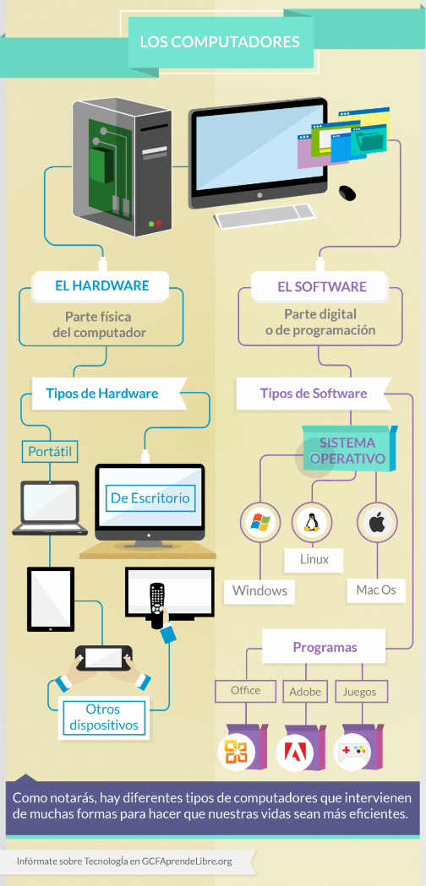

Son los que componen el hardware de nuestro equipo, y serán los encargados de manejar la información que nosotros introducimos o la que descargamos desde Internet. Serán los que nos harán posible almacenar datos, jugar a juegos o mostrar por una pantalla los trabajos que realizamos.

¿QUÉ ES?

Es el cerebro del ordenador, el que se encarga de analizar absolutamente toda la información que pasa por él en forma de unos y ceros. El procesador decodifica y ejecuta las instrucciones de los programas cargados en la memoria principal del ordenador y coordina y controla todos o casi todos los componentes.

Se considera periférico a los dispositivos que no pertenecen al núcleo fundamental del ordenador, formado por la unidad central de procesamiento (CPU) y la memoria principal, permitan realizar operaciones de entrada/salida (E/S) complementarias al proceso de datos que realiza la CPU.

¿QUÉ ES?

* Teclado.
* Ratón. Panel táctil.
* Micrófono.
* Escáner.
* Cámara digital.
* Monitor.
* Impresora.
* Altavoz o parlante. Auriculares.

Son

Los componentes periféricos

CPU o microprocesador

* Placa base
* CPU o procesador
* Memoria RAM
* Disco duro
* Tarjeta gráfica
* Fuente de alimentación
* Tarjeta de red
* Disipadores
* Ventiladores
* Refrigeración líquida

Son

Los componentes internos básicos

Un computador es una máquina que está diseñada para facilitarnos la vida. En muchos países se le conoce como computadora u ordenador, pero todas estas palabras se refieren a lo mismo.

¿QUÉ ES?

COMPUTADORA